**De 30e trofee Walter Algoet vindt plaats op zaterdag 29 april en zondag 30 april 2017.**

**30e Trofee Walter Algoet**

**Het tornooi wordt ingericht voor Pre-miniemen en Duiveltjes.**

**Tornooireglement**

* **Het tornooi wordt ingericht door KSC Wielsbeke - Jeugd.**
* **Alle wedstrijden zijn op de terreinen van HERNIEUWENBURG Wielsbeke.**
* **Parkeermogelijkheden:**
* **Parking 1 Rijksweg 314, 8710 Wielsbeke**
* **Parking 2 Hernieuwenstraat 14, 8710 Wielsbeke**

1. **Het tornooi wordt gespeeld volgens de spelbepalingen en spelreglementen van de**

**K.B.V.B. , behalve de hierna bepaalde uitzonderingen.**

**Alle mogelijke geschillen worden beoordeeld door de tornooileiding olv Rik Lagrange**

1. **Alle wedstrijden worden geleid door eigen scheidsrechters van KSC Wielsbeke.**
2. **De wedstrijden voor U9,U10 en U11 op zaterdag 29/4 hebben een duur van 1x 15’**

**De wedstrijden voor U8 en U7 op zondag 30/4 hebben een duur van 1x 15’**

**De wedstrijden worden allen gestart met een signaal.**

1. **De wedstrijden:**
   * + **bij winst: 5 punten**
     + **bij gelijkspel met doelpunten: 3 punten**
     + **bij gelijkspel zonder doelpunten: 2 punten**
     + **bij verlies: 1 punt**
2. **Na de wedstrijden wordt dan een klassement opgemaakt.**

* **Bij gelijke stand wordt er rekening gehouden met:**
* **het aantal gewonnen wedstrijden**
* **de onderlinge confrontatie**
* **het meest gemaakte doelpunten**
* **het doelpuntensaldo**
* **het lot**
* **na de wedstrijden worden er geen strafschoppen genomen, tenzij de finalewedstrijden eindigen op een gelijkspel. In dat geval neemt elke team afwisselend 5 strafschoppen. Indien de stand nog steeds gelijk is, neemt elk team afwisselend 1 strafschop tot er een winnaar is.**

1. **De deelnemende clubs mogen enkel spelers opstellen die aangesloten zijn bij hun club en dienen hun identiteitskaart te kunnen voorleggen.**
2. **U7 en U8 spelen 5 tegen 5. ( max 8 spelers )**
3. **U9,U10,U11 spelen 8 tegen 8 ( max 12 spelers )**
4. **Er is doorlopende vervanging mogelijk voor alle reeksen.**
5. **De eerst vermelde ploeg dient als thuisploeg en past zijn uitrusting aan.**

**11. De organisatoren zijn niet verantwoordelijk voor eventuele ongevallen, diefstallen**

**of aangerichte schade. Waardevolle zaken kunnen verzameld worden en in het secretariaat ter bewaring worden afgegeven.**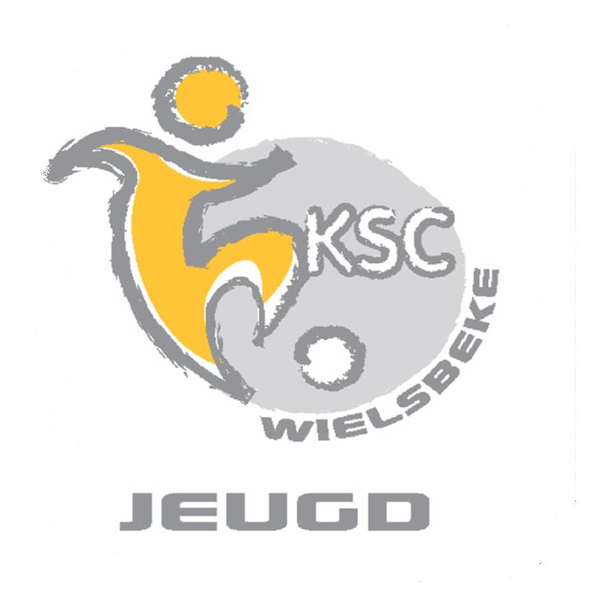

**12.Het tornooi zal worden gespeeld volgens bijgeleverd schema.**

**13.Forfait voor of tijdens het tornooi wordt bestraft met € 150 boete ten voordele**

**van de inrichtende club.**

**14.Ingeval één of meerdere wedstrijden worden uitgesteld, zullen de organisatoren**

**samen met de deelnemende clubs overleggen om eventuele nieuwe regelingen te**

**treffen.**

**15.De deelnemende ploegen zorgen zelf voor de opwarmingsballen. De organisatoren**

**stellen geen oefenballen ter beschikking.**

**16.Er wordt gratis toegang toegestaan aan alle spelers en 2 begeleiders. INGANG SPELERS**

**De toegangsprijs is vastgesteld op € 3 per persoon + krablootje . INGANG OUDERS**

**17.Er zijn 2 trofeeën voorzien per categorie. Voor elke speler is er eveneens een mooie**

**herinnering voorzien.**

**18.De eventuele gevallen waarin het reglement niet voorziet, wordt door de**

**tornooileiding behandelt.**

**19.. De deelnemende ploegen dienen voor de eerste wedstrijd het tornooiblad in te vullen.**

**Dit is voldoende voor alle wedstrijden die zij betwisten gedurende het tornooi.**

**20. Aan het secretariaat kan elke ploeg een fles water bekomen en die ook vernieuwen mits**

**terugbrenging van de lege gebruikte fles.**

**21. Er is mogelijkheid om tijdens het tornooi frietjes , pistolets met beleg te verkrijgen.**

**22. De trainer(s) en afgevaardigde(n) moeten hun reglementaire armband dragen.**

**23. Er worden geen ouders toegelaten op de terreinen.**

**24. Gelieve minstens 45min voor het begin van jullie 1e wedstrijd aanwezig te zijn.**

BEDANKT VOOR UW DEELNAME EN VEEL SUCCES

MET SPORTIEVE GROETEN:

KSC WIELSBEKE JEUGD

Plan locatie Hernieuwenburg Wielsbeke

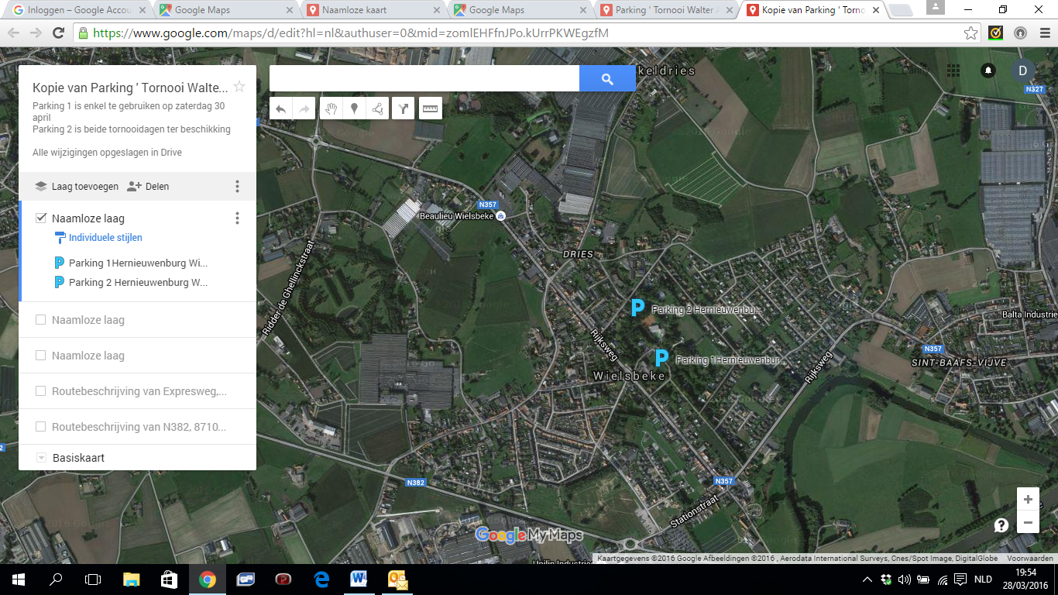

* P1 Rijksweg 314, 8710 Wielsbeke
* P2 Hernieuwenstraat 14, 8710 Wielsbeke